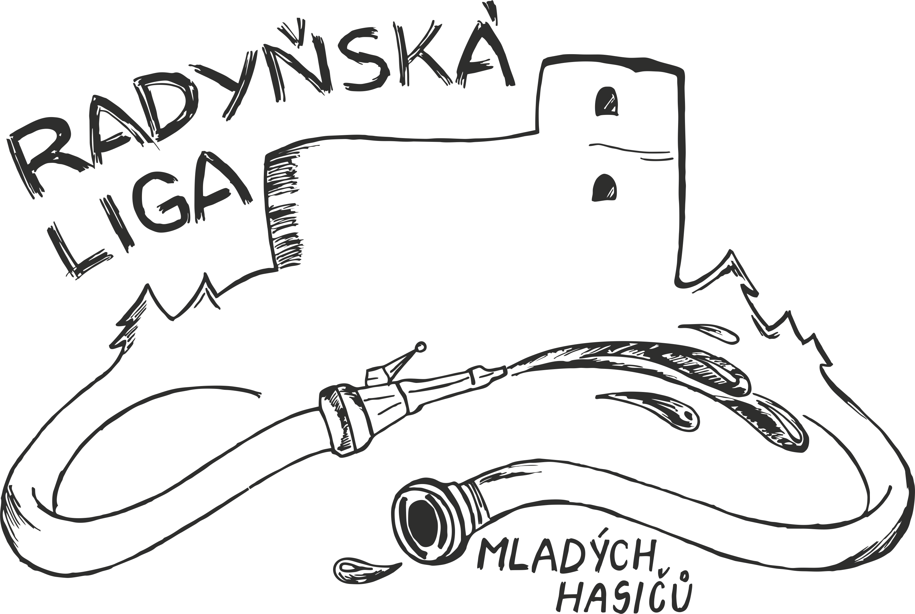
Sbor dobrovolných hasičů Žákavá
Vás zve
Na XXV. ročník soutěže mladých hasičů
„O POHÁR STAROSTY OBCE“
Datum konání: 31. května 2026 (neděle)
Místo konání: hasičské hřiště v Žákavé
Časový program: 9:00 – 9:30 hod. prezence
10:00 hod. zahájení

Účast v soutěži: kategorie mladší a starší žáci
- požární útok podle platných směrnic hry „Plamen“ (nástřikové terče)

- Disciplína s překážkami útoku CTIF
Podmínky startu: Soutěže se mohou zúčastnit členové SH ČMS, kteří jsou registrováni v centrální evidenci členské základny SDH jako SPORTOVCI a mají uhrazen členský příspěvek za sportovce hlavnímu spolku (SH ČMS) na rok 2026.
Přihlášení: elektronicky na webových stránkách http://sdh-zakava.cz/ od 20:00 hod. dne 27. dubna do 20:00 hod. dne 27. května. Bližší informace budou umístěny na uvedených webových stránkách sboru.
Startovné: každé družstvo 200,- Kč
Tato soutěž je zařazena do Radyňské ligy mladých hasičů
Veškeré nápoje prodávané na místě ze strany pořadatele budou rozlévány výhradně do zálohovaných kelímků z tvrzeného plastu.
Disciplína s překážkami CTIF
Provedení disciplíny:
Družstvo v počtu 7 členů nastoupí před startovní čáru v dvojřadu. Před odstartováním si 4 členové družstva vylosují čísla určující pořadí na uzlovém stojanu a mohou provést přípravu.
Po provedené přípravě družstvo znovu nastoupí do dvojřadu v prostoru nástupiště a velitel družstva podává hlášení: „Družstvo SDH … je nastoupeno k plnění disciplíny!“ Rozhodčí disciplíny dá povel „Proveď!“. Velitel družstva velí „Vpravo vbok, pohov“.
Následuje hvizd píšťalkou a všichni závodníci vybíhají ihned za velitelem na trať. Velitel překonává trať (bariéra, lávka) jako první až do prostoru cíle. Ostatní členové družstva v libovolném pořadí za velitelem překonají první překážku (bariéra vysoká 0,7 m a 2 m široká) a pokračují dále, 2 členové ke džberové stříkačce (hadice 3m) a 4 členové označení čísly 6 až 9 k uzlovému stojanu, kde uváží uzel podle vylosovaného čísla (lodní uzel, plochá spojka, tesařský uzel a úvaz na proudnici). Závodník s číslem 7 vždy váže úvaz na proudnici. Po splnění úkolu všichni závodníci proběhnou mezi terčem nástřiku a stojanem na vázání uzlů, překonají lávku (délka 2m, šířka 0,2m, výška 0,35m) a zařadí se vedle velitele na značky v libovolném pořadí. Ten stisknutím tlačítka ukončí měření času a plnění disciplíny.
Disciplína je měřena elektronickou časomírou.

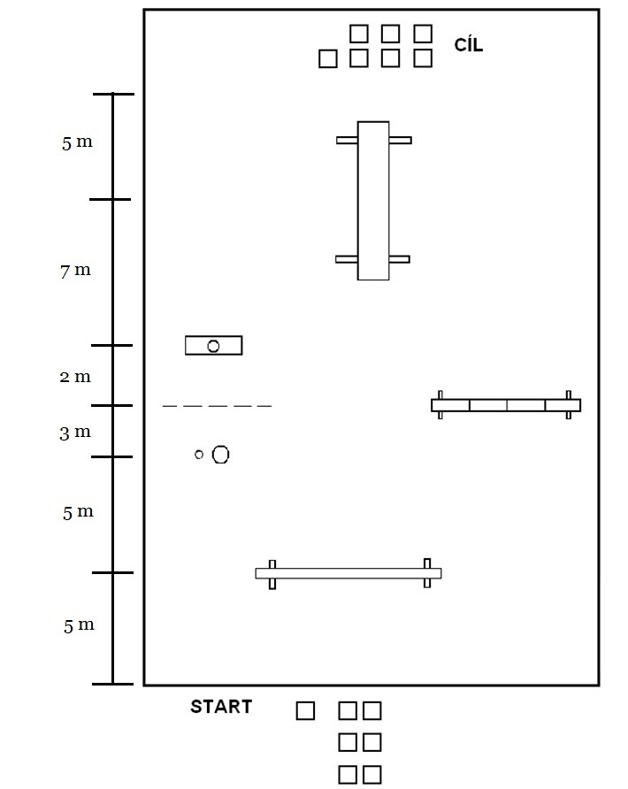

Hodnocení:
Za každé nesplnění úkolu při této disciplíně – 10 trestných bodů = sekund
- za každého závodníka, který předběhne velitele nebo překoná překážku dříve než velitel
- nepřekonání překážky předepsaným způsobem
- dotek čáry nástřiku nebo její překročení před nebo při provádění nástřiku
- závodník neproběhne mezi terčem a stojanem na uzle
- předčasné ukončení disciplíny velitelem před dokončením všech úkonů + 10 trestných vteřin za každého člena na dráze
- pozdní ukončení disciplíny velitelem
- jakákoliv jiná nesprávná práce je hodnocena trestnými body

Za každý neuvázaný (závodník neprojeví snahu uzel uvázat), špatně uvázaný (viz. směrnice hry Plamen, str. 71) nebo uzel uvázaný závodníkem s jiným číslem než mu bylo při losování přiděleno – 3 trestné minuty

Neplatný pokus:
- nedojde-li k nastříkání terčů z jiného důvodu, než je závada na materiálu dodaného pořadatelem
- družstvo nedokončí nebo provádí disciplínu bez předepsané výstroje
- při plnění disciplíny pomůže družstvu jakýmkoliv způsobem jakákoliv jiná osoba. Platí i pro tzv. „vedení závodníka“. Pomoc jiné osoby je možná pouze v kategorii mladších žáků při doplnění vody do džberové stříkačky.

